

Linköping 2006-04-28
Pressmeddelande

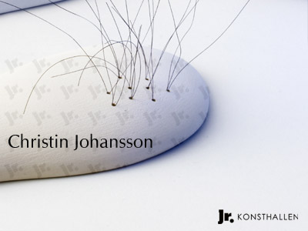

Christin Johansson 6/5– 28/5.
Det blir trettonde utställningen som Jr. KONSTHALLEN i Linköping bjuder på.
Konsthallen är alltid öppen. Välkommen.

/Jeg har valgt at arbejde med keramisk form frem for funktion. Det er ønsket om et bestemt udtryk, der driver mit arbejde fremad.

Mit formsprog videreformidler personlige indtryk og observationer fra min tidligere profession som sygeplejerske. Många av objekterne fremstår som kliniske og sterile med stærke referencer til det industrielle og funktionalistiske, medans andra refererar til kropp, organer og måden kroppen blir hålt vid liv med hjelp av maskiner .

Objekterne udfordrer menneskets trang til at placere ting, der ikke er umiddelbart genkendelige, i kendte referencerammer. Det er menneskets behov for at forstå den omverden, de befinder sig i, og ønsket om at kunne aflæse den, som fascinerer mig og spiller en væsentlig rolle i mit arbejde. Ved at anvende nogle få referencepunkter såsom farve og overflade får jeg publikum til i deres tanker at placere objekterne i de for mig tilsigtede miljøer.

Det betyder, at alle mine objekter udspringer fra og beskriver samme univers, som udgør mit arbejdsfelt. Dette univers giver mig et uudtømmeligt område at agere inden for, og det skaber en stærk relation mellem objekterne – og udgør mit personlige formsprog. / Christin Johansson

www.christin.dk/
ceramic@christin.dk

Jr. KONSTHALLEN en konsthall i det mindre formatet med lokal och nationell förankring. Vår idé är att utveckla själva utställningsformen och utställningsrummet som ett sätt att vidga konstbegreppet. Verksamheten kommer utgå från konsthallen och har som främsta syfte att uppmuntra till möten mellan publik och konst.

Stöd den ideella kulturföreningen Jr.
Bli stödmedlem!
Sätt in 50.- eller mer på Pg 40 37 82 - 6
Skriv: Stödmedlem, avsändarnamn, adress & e-post,
så skickar vi medlemskortet tillsammans
med nästa vernissagekort.

Kontakta oss:

Jr. KONSTHALLEN
Klostergatan 26
582 23 Linköping

www.evilfew.com
jr_info@evilfew.com

